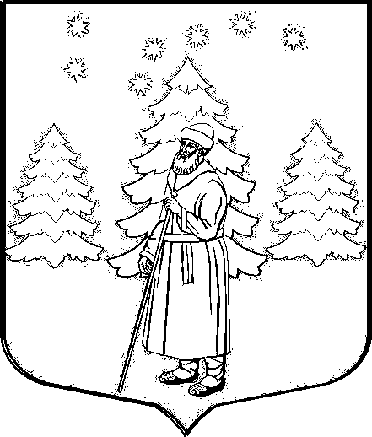

АДМИНИСТРАЦИЯ СУСАНИНСКОГО СЕЛЬСКОГО ПОСЕЛЕНИЯ
ГАТЧИНСКОГО МУНИЦИПАЛЬНОГО РАЙОНА
ЛЕНИНГРАДСКОЙ ОБЛАСТИ

П О С Т А Н О В Л Е Н И Е

от 29.03.2011 года № 68

«О проведении конкурса
«Папа, Мама и Я - спортивная семья»

В соответствии с положением «По организации работы с детьми и молодежью на территории МО «Сусанинское сельское поселение», программой «Развитие физической культуры и массового спорта на территории Сусанинского сельского поселения на 2011 год.», а также с целью пропаганды семейных ценностей, семейного воспитания и здорового образа жизни,
постановляю:

1. Провести конкурс «Папа, Мама и Я – спортивная семья» 09.04.2011г.
2. Утвердить:
2.1. Положение о проведении конкурса (приложение № 1).
2.2. Форму заявки на участие в конкурсе (приложение № 2).
3.Главному бухгалтеру администрации Петровой О.В. выделить средства на проведение конкурса согласно сметы расходов (приложение № 3).
Источник финансирования – бюджет администрации Сусанинского поселения, подраздел «Физическая культура и спорт».
4.Просить директора МОУ «Сусанинская СОШ» Вахрину Е.Ю. о предоставлении школьного спортивного зала для проведения конкурса и организации концерта с участием старших школьников.
5. Инструктору по физкультуре и спорту Клопову И.В. подготовить перечень соревнований и обеспечить судейскую коллегию для проведения конкурса.
6. Контроль за исполнением постановления возложить на начальника отдела Цветкову Н.С.

Глава администрации Соловьева Т.Н.
Исп.Н. Цветкова
Тел.54 – 573

Приложение 1
К постановлению администрации
Сусанинского сельского поселения
От 29.03.2011г. № 68

ПОЛОЖЕНИЕ
О проведении конкурса
«Папа, Мама и Я – спортивная семья» Сусанинского сельского поселения

1.Цели и задачи конкурса.
- пропаганда семейных ценностей, семейного воспитания и здорового образа жизни;
- повышения престижа семьи с социально-положительным потенциалом, как важнейшего базового института общества;
- создание предпосылок для развития самоорганизации и социальной активности семей;
- укрепление семейных традиций и связи поколений;
- повышение эффективности молодежной семейной политики и статуса молодой семьи в обществе;
- поддержка творческой инициативы семей.
2.Место и время проведения конкурса.
Конкурс «Папа, Мама и Я – спортивная семья» проводится 9 апреля 2011г. в спортивном зале МОУ «Сусанинская СОШ». Начало в 14-00 .
3.Участники и условия проведения соревнований.
К участию в конкурсе «Папа, Мама и Я – спортивная семья» допускаются: любая семья Сусанинского поселения согласно заявке.
Конкурс проводится в следующей возрастной группе:
капитан команды с 6 до 10 лет.
4.Программа конкурса.
14-00 – построение команд
Приветствие в творческой форме» (до 3-х минут), девиз, эмблема команды
14- 30 – начало соревнований:
«соревнование пап» (тир)
«соревнование мам» (скакалка)
«соревнования капитанов» (боулинг, бассейн шаров)
«мини-эстафета»
«семейная эстафета»
16-00 – 16-30 подведение итогов, награждение победителей.
5.Награждения победителей.
По результатам конкурса команды, занявшие призовые места награждаются призами (телевизор, пылесос, микроволновая печь и др.) и грамотами Сусанинского поселения.
6.Обеспечение безопасности участников и зрителей.
При проведении соревнований руководствоваться:
- актами готовности спортивного сооружения,
- рекомендациями по обеспечению безопасности и профилактики травматизма при занятиях физкультурой и спортом (№ 44 от 01.04.1993г.)

Приложение 2
К постановлению администрации
Сусанинского сельского поселения
От 29.03.2011г № 68

ФОРМА ЗАЯВКИ НА УЧАСТИЕ В КОНКУРСЕ
«Папа, Мама и Я – спортивная семья» на территории Сусанинского сельского поселения

Именные заявки с ВИЗОЙ ВРАЧА подаются в судейскую коллегию в день соревнований (согласно образца)

 | Ф И О | Дата рожд. | адрес | Виза врача
Папа
Мама
дети

